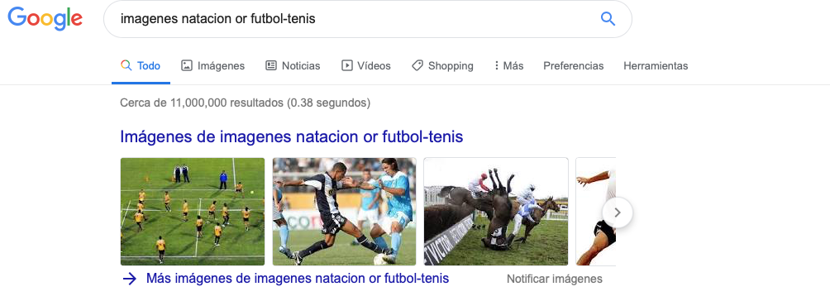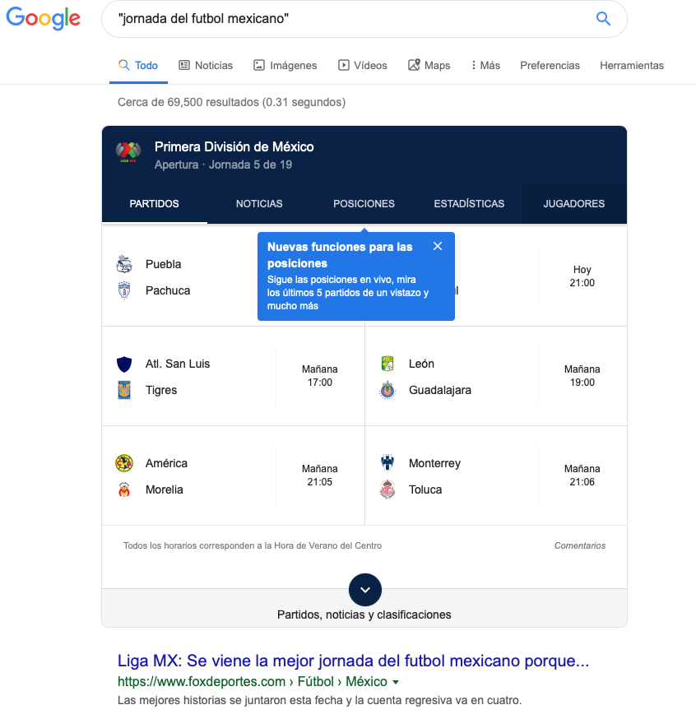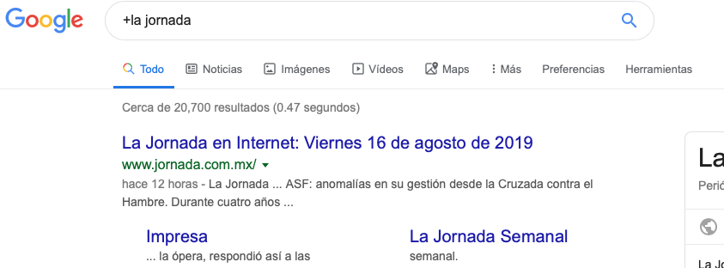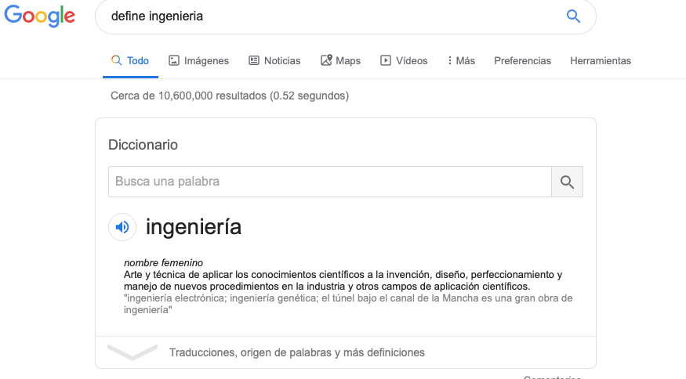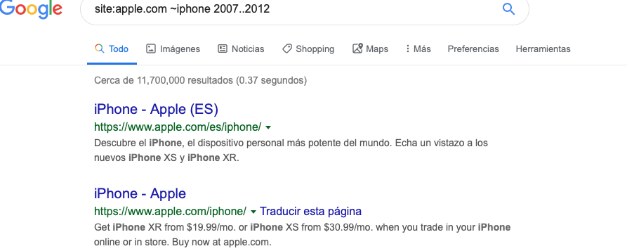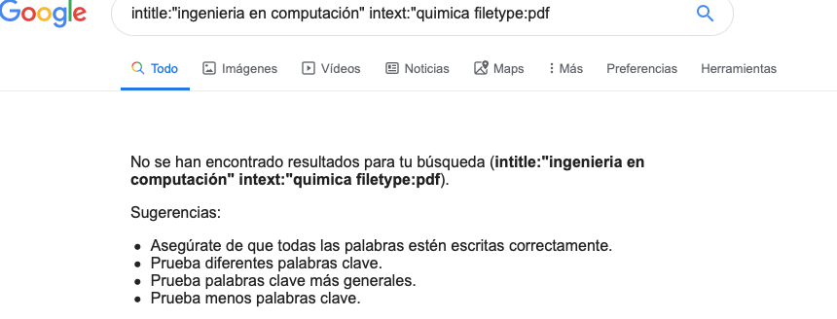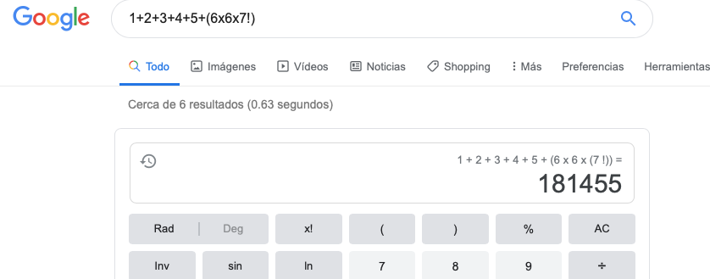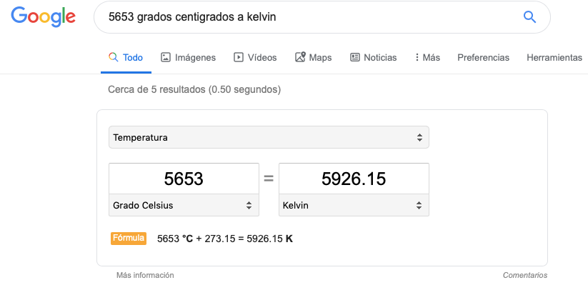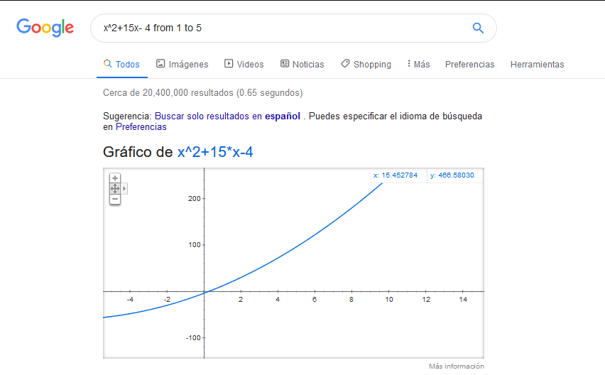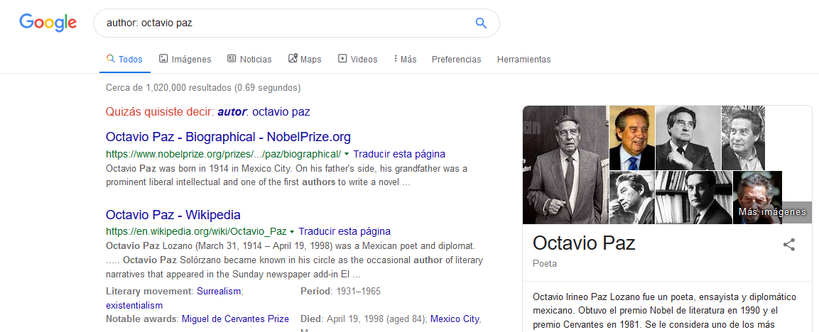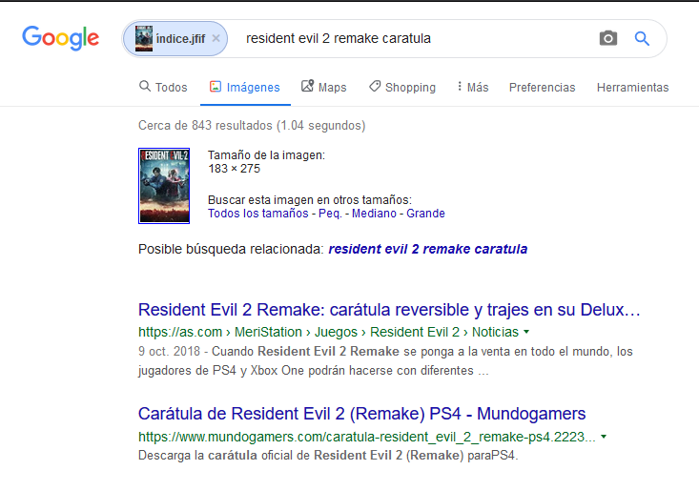

**CONCLUSIONES**: En ésta práctica conocimos diversas formas de realizar búsquedas en el buscador de Google para encontrar información específica con el tipo de información que necesitemos, las cuales yo no conocía. También aprendimos nociones básicas sobre el uso de Github y su funcionamiento, como por ejemplo crear un repositorio, subir archivos a ese repositorio, imágenes, etc, y como podemos utilizar ese sitio como un apoyo para realizar actividades en la clase de Fundamentos de Programación.